Grupė: Vikruoliai
Laikotarpis: 2020-04-06–2020-04-17
Tema/Idėja:
BUDINKIM ŽEMĘ SPALVOTAIS ŽIEDAIS IR IŠDAŽYKIM MARGUTĮ VISOKIAIS DAŽAIS
Leiskime vaikams suvokti didžiausios pavasario šventės džiaugsmą, pasakokite vaikams kas tai yra Velykos, atliktite su jais darbelius kūrybiškumui ugdyti, pasimokykite eilėraštukų kalbai, emocijoms ugdyti. Klausykitės muzikos, šokite, žaiskite, leiskite vaikams improvizuoti, tegul ugdosi jų saviraiška, išradingumas. Pažaiskite ir lavinamuosius, mokomuosius kompiuterinius žaidimus, žiūrėkite filmukus.
Siūlome šias idėjas:
- Kiekvieną rytą siūlome pradėti mankštele https://www.youtube.com/watch?v=AEAM-Dx7TKI arba Flinto mankštele https://www.youtube.com/watch?v=r2NybvkCRsk
- Nepamirškite pasisveikinti (sveikinamės su judesiais):
“Ankstų rytą atsikėlus mums saulutė šviest pradėjo. Sako labas ji visiems- ir mažiems ir dideliems. Labas man, labas tau, labas ką matau. Šypsena mus lydės, niekas neliūdės.”
- Pokalbiai su vaikais apie didžiausią pavasario šventę Velykas. Papasakokite šios šventės papročius, tradicijas, margučių raštus ir jų spalvų reikšmes.
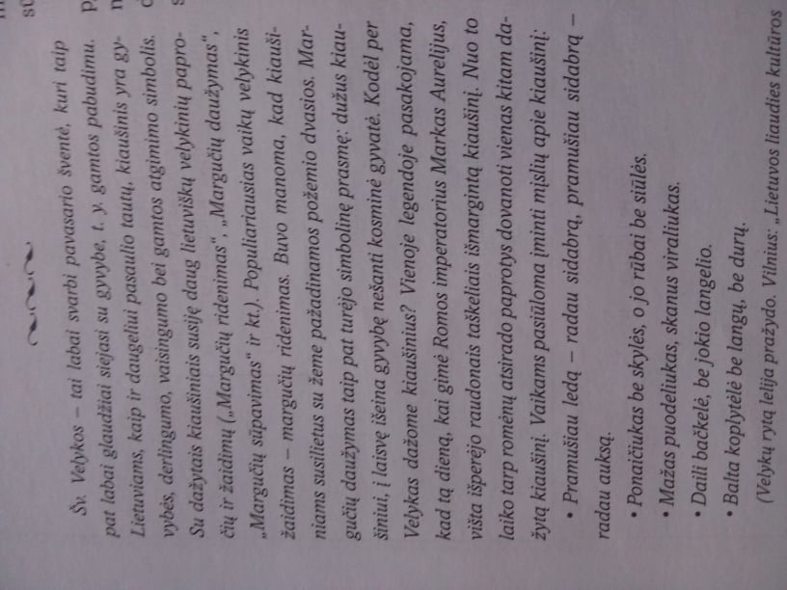
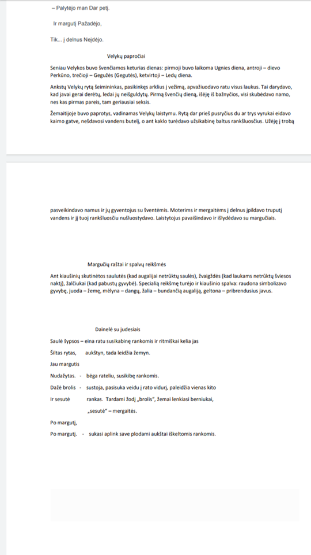

- “Aš serviruoju stalą”- mokytis prie stalo kultūros, mandagaus elgesio taisyklių.
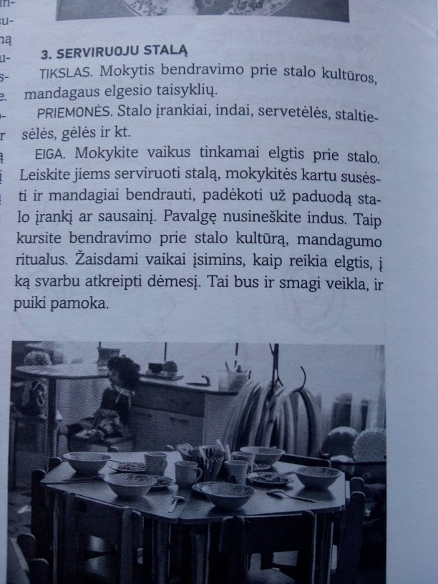
- Pasimokykite dainelių, https://www.youtube.com/watch?v=KiIVAGWTs2g, eilėraščių:
Velykos atėjo
Klanais ir klaneliais
Vanduo nupliuškėjo.
Balandis sušuko:
“Velykos atėjo!”
Ir dažo margai kiaušinius.
Klanais ir klaneliais
Vanduo nupliuškėjo.
Prie tako žibutė
Meili pražydėjo
Ir džiugina jaunus, senus.
Klanais ir klaneliais
Vanduo nupliuškėjo.
Balandis sušuko:
“Velykos atėjo!”
Velykos, Velykos pas mus!
VELYKĖ
Ten, kur pernai
Pempė klykė –
Šiemet vaikščioja
Velykė.
- Ar matei?
- Tikrai mačiau!
Prislinkau
Prie jos arčiau.
- O jinai tave
Ar matė?
- Palytėjo man
Dar petį.
Ir margutį
Pažadėjo,
Tik... į delnus
Neįdėjo.

- Nepamirškite ir pasakų. Sekite, skaitykite. Juk pasakos lavina vaiko kalbą, kūrybiškumą, loginį mąstymą ir dar daug daug visko. Nuostabu, jeigu jas sekate vaikui! (https://zvaigzdele.lt/pasakos-vaikams)

Idėjos kūrybinei veiklai:

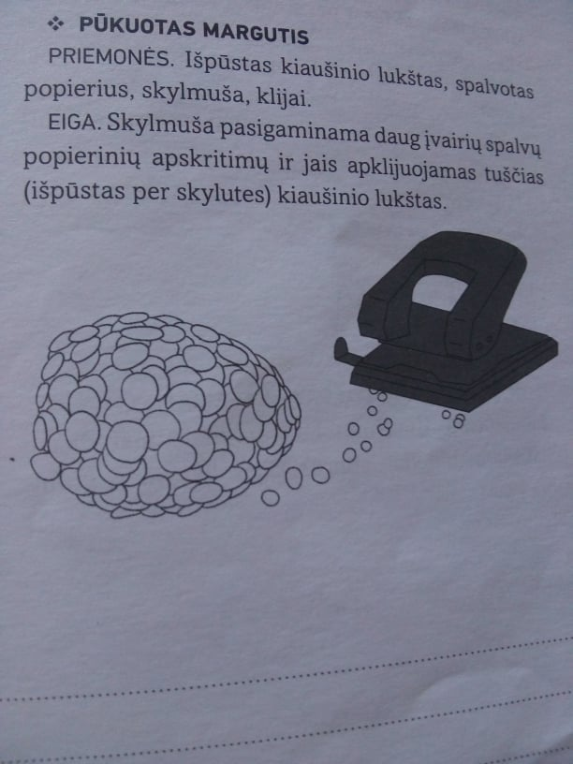
- SUDĖLIOK KIAUŠINIUS IR PAVAIZDUOK JŲ NUOTAIKĄ :)
Emocijų kiaušinius pasigaminti labai paprasta. Pažaiskite su vaiku. Atkartokite kiaušinių nuotaikas. Įvardinkite: linksmas, liūdnas, piktas...
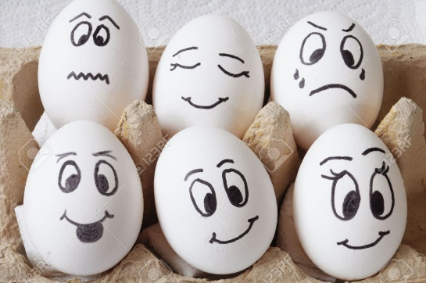
- Atsispausdinkite margučius. Tegul vaikai kerpa, rūšiuoja pagal margučių raštus, spalvina, aplikuoja. Prasmingo ir kūrybingo darbo. https://drive.google.com/file/d/1Rg7zs_BPGH26jyVKel0RBoSGs0TuznNt/view?fbclid=IwAR1TylHXWvgX4AHleOASAVP1aoJG9Edf0DSsotWxgbUurcFHTqXK2ncDu0Y

- https://www.facebook.com/watch/?v=862099280902623
- https://www.facebook.com/groups/686410498898571/permalink/695229941349960/
- https://www.facebook.com/groups/686410498898571/permalink/695229951349959/
- https://dvah.ru/lt/chto-mozhno-sdelat-iz-yaichnoi-upakovki-prostye-podelki-iz-kasset-ot-yaic.html

- Siūlome nepamiršti ir žaidimų.

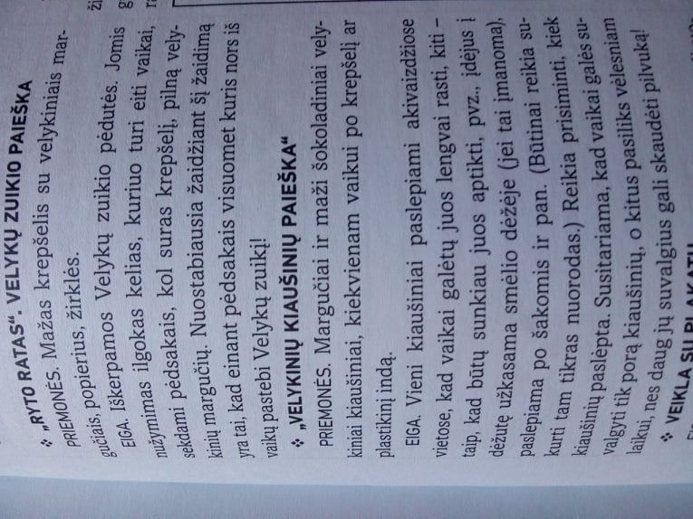

- Ekspermentuokite, vaikams tai labai patinka.

